15.04.2020.

Тема урока Технические средства мультимедиа

Ребята просмотрите видео урок https://youtu.be/91JEOkmqWfo

Для работы с мультимедийными приложениями на компьютере необходимы специальные аппаратные и программные средства.

Система ввода/вывода звука

Микрофон используется для ввода звука в компьютер. Непрерывные электрические колебания, идущие от микрофона, преобразуются в числовую последовательность. Эту работу выполняет устройство, подключаемое к компьютеру, которое называется аудиоадаптером, или звуковой картой. Воспроизведение звука, записанного в компьютерную память, также происходит с помощью аудиоадаптера, преобразующего оцифрованный звук в аналоговый электрический сигнал звуковой частоты, поступающий на акустические колонки или стереонаушники. Из сказанного следует, что звуковая карта совмещает в себе функции ЦАП и АЦП. Рисунок 5.3 иллюстрирует описанный процесс.
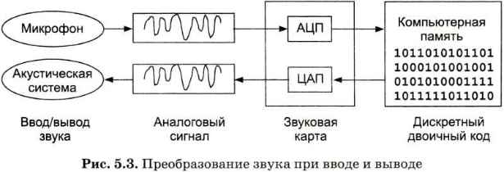

Устройства для работы с видеокадрами

Запись и воспроизведение видеофильмов на компьютере, как и работа со звуком, связаны с преобразованием ЦАП - АЦП. Для этих целей существуют специальные карты ввода/вывода видеоизображения. Оцифрованные и занесенные в компьютерную память видеокадры могут быть подвергнуты редактированию.
Для демонстрации мультимедийного приложения в большой аудитории используют мультимедийный проектор. Такой проектор переносит на большой экран изображение с экрана монитора.

Устройства хранения мультимедийной информации

Звук, видео, графика, объединенные в мультимедийном приложении, требуют больших объемов памяти. Поэтому для их хранения нужны достаточно емкие и желательно недорогие носители. Этим требованиям удовлетворяют оптические компакт-диски (CD — Compact Disk). Наряду с большой емкостью (около 700 Мбайт) они обеспечивают надежную защиту от потери данных. В настоящее время широко используются диски CD-ROM и CD-RW. Наибольшей информационной емкостью обладают цифровые видеодиски — DVD. На современном DVD может храниться до 20 Гбайт информации. Этого достаточно для размещения полнометражного кинофильма с высококачественным звуковым сопровождением.

Коротко о главном

Для работы со звуком используются микрофон, звуковая карта и динамики (колонки или наушники).
Аналоговая видеозапись должна быть оцифрована перед обработкой на компьютере.
Для хранения мультимедийных приложений используются компакт-диски, содержащие большие объемы информации.
DVD-диски предназначены для хранения полнометражных видеофильмов с высококачественным звуковым сопровождением.

Д/з. П 5.1 стр. 159 -163. Стр. 163 Задания 1-6 письменно

Практическое задание №17
Тема: «Технология мультимедиа».
Используя изображения из текста Создать презентацию «Музеи России», состоящую из следующих слайдов:
1 слайд.
Заголовок: Музеи России
Рисунок слайда:
Переход к следующему слайду: автоматически через 1 секунду.
2 слайд.
Заголовок: Васнецов Виктор Михайлович
Подзаголовок: Третьяковская галерея
Рисунок слайда:
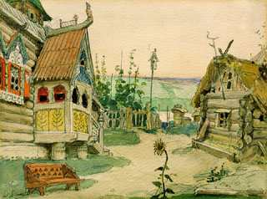
Переход к следующему слайду: автоматически через 3 секунды.
3 слайд.
Заголовок: Левитан Исаак Ильич
Подзаголовок: Третьяковская галерея
Рисунок слайда:
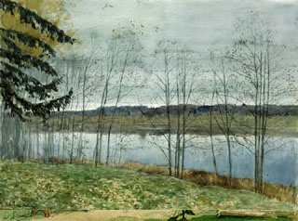
Переход к следующему слайду: автоматически через 3 секунды.
4 слайд.
Заголовок: Рембрандт Харменс ван Рейн
Подзаголовок: Эрмитаж
Рисунок слайда:
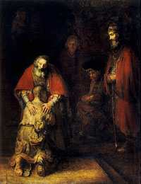
Переход к следующему слайду: автоматически через 3 секунды.
5 слайд.
Заголовок: Рафаэль
Подзаголовок: Эрмитаж
Рисунок слайда:
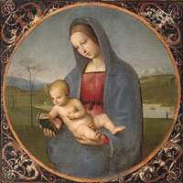

Соблюдайте Рекомендации и требования к презентации:
Работы принимаются до 18-00
- шаблон дизайна, разметки слайдов и оформление подобрать самостоятельно,
- обязательно добавить музыкальное сопровождение (фоновый звук),
- обязательное использование объекта WordArt (хотя бы в одном слайде),
- обязательное использование эффектов анимации (не менее 3 типов).

